УНИВЕРСИТЕТ ИТМО
Дисциплина «Тестирование программного обеспечения»

Лабораторная работа 8
Исследование HTTP-запросов в DevTools
Командный отчёт

Участники команды
Васильев Артём Евгеньевич — группа К3440
Алексеев Андрей Викторович — группа К3441
Дущенко Даниил Александрович — группа К3441
Цатинян Артём Арменович — группа К3439

Объект исследования: англоязычная Wikipedia, поиск и предпросмотр статей
Дата выполнения: 25 сентября 2026 года

Санкт-Петербург
2026

1 Задание и организация исследования
На знакомом реальном сайте собрать трафик через вкладку Network, выбрать три интересных запроса, описать метод, URL, код ответа, данные запроса и содержимое ответа своими словами. Для каждого запроса приложить снимок Headers или Response; оформить сводную таблицу и выводы.
Выбрана Wikipedia (https://en.wikipedia.org): знакомые действия — найти статью, открыть её и навести указатель на ссылку — позволяют исследовать API без регистрации. Поисковый запрос Software testing связан с дисциплиной. Исследование выполнено 25.09.2026 в Windows 11, Chromium 139.0.7258.5, Playwright 1.51.1; viewport 1366 × 900 CSS px, en-US, масштаб 100%.
Использована настоящая встроенная панель Chromium DevTools, подключённая к исследуемой вкладке через локальный отладочный порт. Открыта Network, запись активна, включён Preserve log; после обновления страницы введён запрос Software testing. Затем открыт первый результат и выполнено наведение на ссылку quality в статье. Выбран фильтр Fetch/XHR. Скриншоты сняты с DevTools; верхняя область содержит URL, метод и статус, нижняя часть с необязательными заголовками не включена в кадр.
Тела ответов дополнительно сохранены обработчиком сетевых событий Playwright в requests.json. Это позволяет прочитать результат запроса и после перехода на другую страницу: сохранение строк Network не гарантирует доступность старого тела Response. Заголовки Cookie и авторизации в приложение не выгружались. Все три выбранных запроса возникли от действий интерфейса, а не от вручную составленного fetch.

Распределение направлений
Васильев Артём Евгеньевич, К3440: поисковый запрос и параметры.
Алексеев Андрей Викторович, К3441: служебный запрос конфигурации.
Дущенко Даниил Александрович, К3441: предпросмотр статьи.
Цатинян Артём Арменович, К3439: сводная таблица, снимки и выводы.
Результаты собраны в общей рабочей сессии; распределение определяет ответственность за разбор и представление разделов.

2 Таблица найденных запросов
Общий хост для всех строк: https://en.wikipedia.org. Полные адреса приведены в описаниях. 200 OK означает успешную обработку HTTP-запроса; корректность данных и отображения требует отдельного сравнения.
№ / метод | URL, сокращённо | Код | Передаётся | Возвращается
1 / GET | /w/rest.php/v1/search/title | 200 | Тела нет; q=Software testing, limit=10 в query string. | JSON: 9 подсказок статей, идентификаторы, названия, описания, сведения о миниатюре.
2 / GET | /w/api.php | 200 | Тела нет; action=cirrus-config-dump, format=json, formatversion=2, prop=usertesting. | JSON: поле CirrusSearchActiveUserTest с пустой строкой.
3 / GET | /api/rest_v1/page/summary/Quality_(business) | 200 | Тела нет; имя статьи в пути URL. | JSON: заголовок, описание, краткий текст, идентификатор и ссылки для desktop/mobile.

В DevTools вкладка Payload у GET может показывать Query String Parameters. Это параметры адреса, а не тело запроса. В сохранённых событиях request.postData() для всех трёх запросов равен null. Отсутствие POST не нарушает задание: оно требует описать тело, если оно есть.

3 Запрос 1. Поисковые подсказки
URL: https://en.wikipedia.org/w/rest.php/v1/search/title?q=Software+testing&limit=10
Возник после ввода Software testing в поиск на главной. Метод GET, статус 200 OK, тип fetch, Content-Type application/json. Тела запроса нет. q передаёт текст поиска, знак + кодирует пробел; limit=10 ограничивает число результатов.
Response: Сервер вернул массив pages из 9 элементов. У статьи есть числовой id, ключ URL, заголовок, совпавший текст и описание; миниатюра может быть объектом или null. Для Unit testing matched_title указывает на Software test engineering — подсказка найдена через перенаправление. У отдельных результатов description равен null или пустой строке.
Почему интересен: Интерес представляет соответствие автодополнения данным API: можно сопоставить порядок, число подсказок, отображение перенаправлений и отсутствие описания. limit=10 — верхний предел, а не обещание ровно десяти результатов. Наблюдаемые 9 элементов сами по себе не являются дефектом.
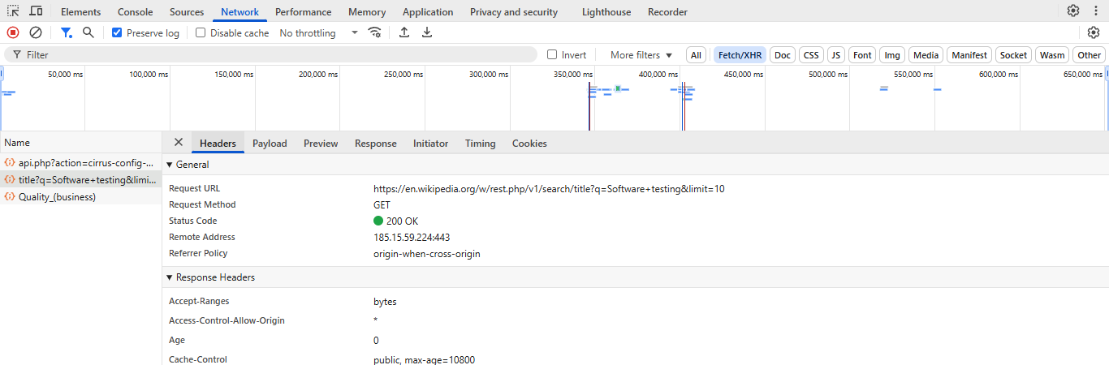
DevTools Network → Headers. 01-search-headers.png

4 Запрос 2. Конфигурация поиска
URL: https://en.wikipedia.org/w/api.php?action=cirrus-config-dump&format=json&formatversion=2&prop=usertesting
Зарегистрирован при активации поиска перед ответом с подсказками. Метод GET, статус 200 OK, тип xhr. Content-Type application/json; charset=utf-8. Тела нет; action и prop выбирают вид служебных данных, format и formatversion задают формат ответа.
Response: Ответ содержит одно поле CirrusSearchActiveUserTest со значением пустая строка. Списка статей здесь нет. По имени поля и назначению запроса можно предположить связь с конфигурацией пользовательского эксперимента поиска; точная бизнес-семантика пустого значения в этой работе не установлена.
Почему интересен: Запрос интересен тем, что одно действие пользователя вызывает не только получение результатов, но и загрузку служебной конфигурации. Он возвращает успешный HTTP-статус при пустом значении поля. При диагностике нельзя принять этот ответ за пустую поисковую выдачу или объявить ошибкой только из-за пустой строки.
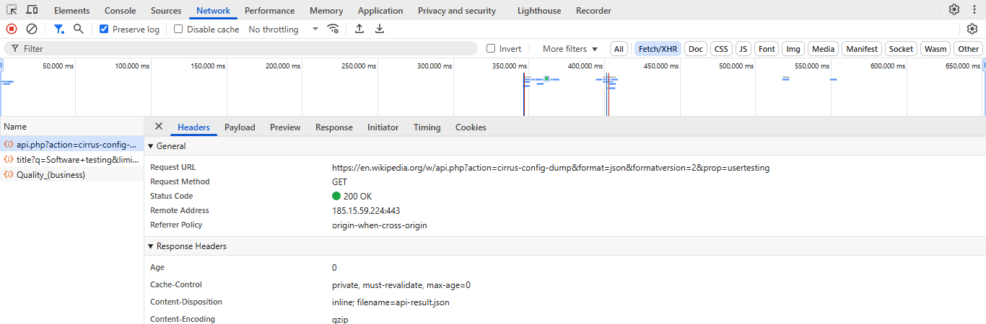
DevTools Network → Headers. 02-config-headers.png

5 Запрос 3. Предпросмотр по наведению
URL: https://en.wikipedia.org/api/rest_v1/page/summary/Quality_(business)
После открытия Software testing наведён указатель на ссылку quality. Метод GET, статус 200 OK, тип fetch. Content-Type application/json; charset=utf-8 с профилем Summary/1.5.0. Тела и query string нет; заголовок статьи передан в сегменте пути.
Response: Ответ описывает одну статью Quality (business): тип standard, идентификатор pageid, название, язык en, описание, номер ревизии, время и краткий текст. Есть extract и HTML-вариант extract_html, а также ссылки content_urls отдельно для desktop и mobile. Это данные карточки предпросмотра, а не полный HTML страницы.
Почему интересен: Интересен сам триггер: запрос возникает при наведении без перехода по ссылке. API позволяет показать карточку быстрее, чем загружать полную статью. Тестировщик может проверить соответствие карточки выбранной ссылке, обработку отсутствующего описания и поведение при медленном ответе; последние проверки в этот прогон не входили.
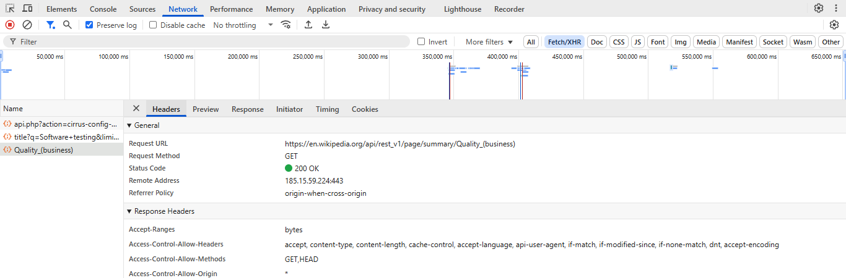
DevTools Network → Headers. 03-preview-headers.png

6 Выводы
Три запроса показали разные роли API: служебная конфигурация, список подсказок и данные одной карточки. Даже наведение на ссылку создаёт сетевую активность. Удивило, что поисковые подсказки могут содержать перенаправления, а одинаково успешные ответы 200 отличаются по структуре и объёму настолько сильно.
Неожиданные значения description=null, пустая строка конфигурации и девять результатов при limit=10 не признаны ошибками без дополнительного требования. Подозрительных изменений данных или подтверждённых дефектов в трёх выбранных ответах не выявлено. В текущем исследовании все три статуса — 200; ответы других классов и авторизованные операции не входят в результат.
Network помогает разделить причины: был ли вообще отправлен запрос, какие параметры ушли, что вернул сервер и совпало ли это с интерфейсом. Если сервер вернул нужные данные, а карточка пуста, следует исследовать клиентское отображение. Если сам запрос не отправлен или параметры неверны, нужно проверить обработчик действия. Успешный HTTP-статус не заменяет функциональную проверку.
Приложение: Материалы проверок/Лабораторная 8/requests.json и три PNG Headers. Содержание описано по реально полученным ответам 25.09.2026; публичный сайт и результаты поиска могут измениться. Дополнительные задания по Console и Cookies не выполнялись, поскольку они необязательны.

